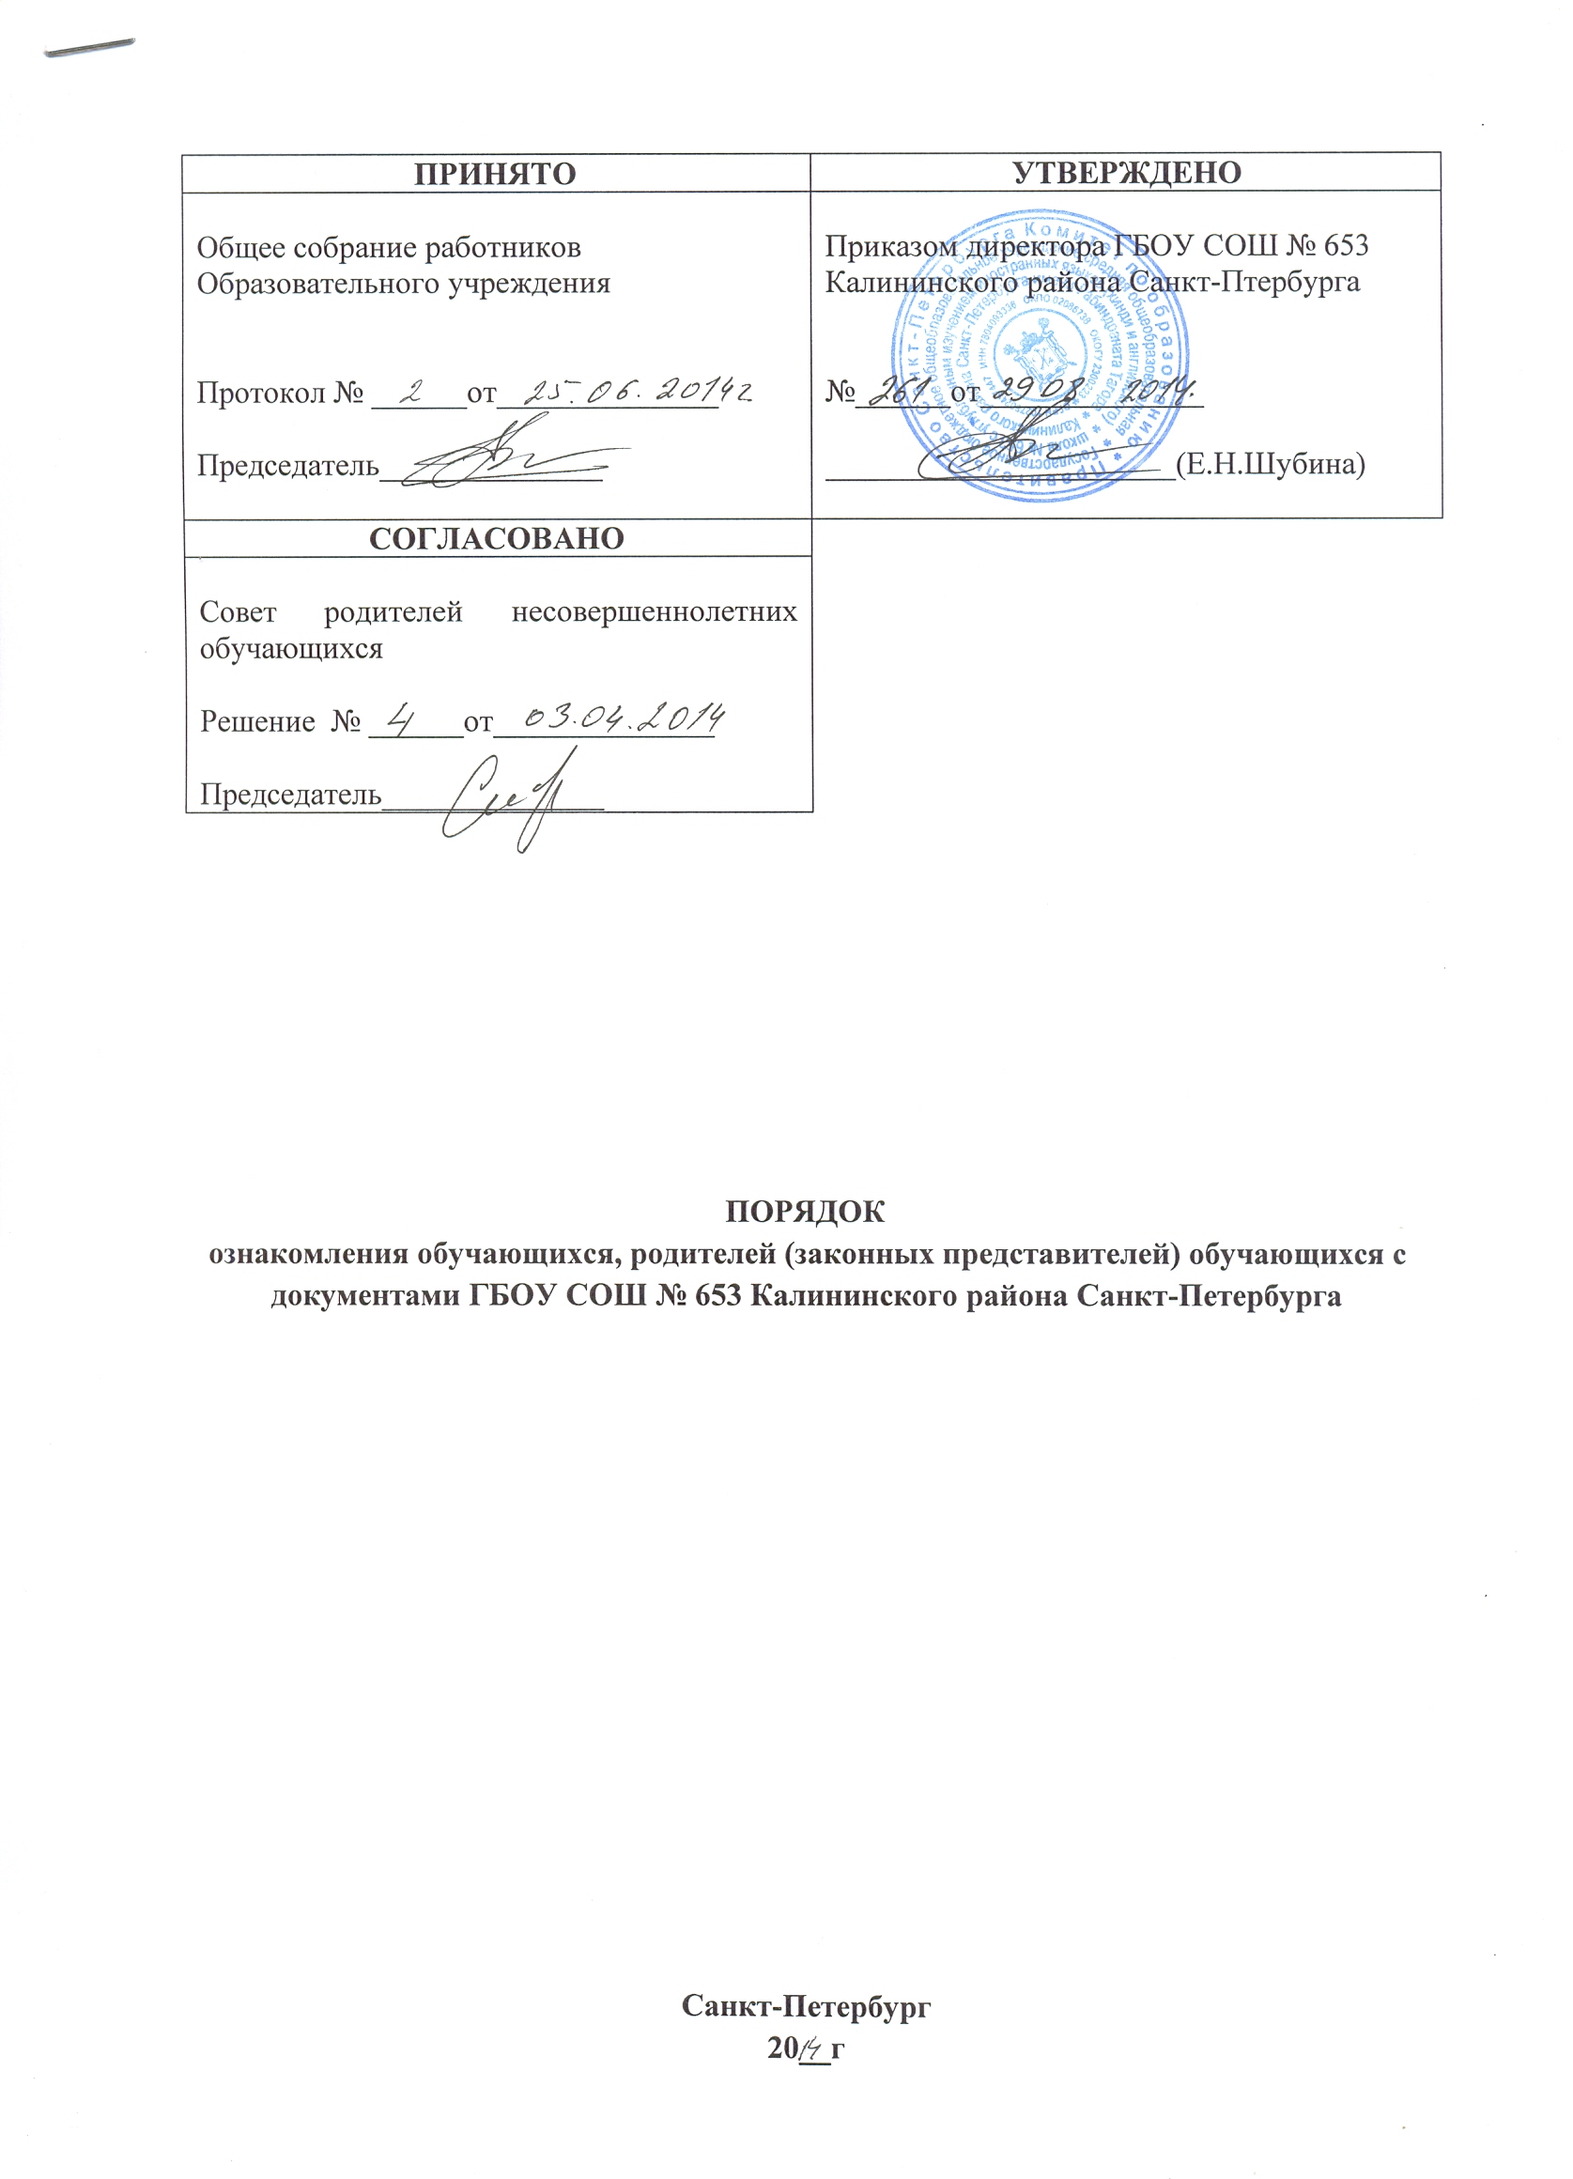

1. Общие положения

1.1. Порядок ознакомления обучающихся, родителей (законных представителей) обучающихся с документами ГБОУ СОШ № 653 Калининского района Санкт-Петербурга (далее – Учреждение) определяет порядок ознакомления с документами Учреждения.
1.2. Настоящий Порядок разработан в соответствии с Федеральным законом от 29 декабря 2012 года № 273-ФЗ «Об образовании в Российской Федерации» (ст. 34 ч. 1 п. 18, ст. 44 ч. 3 п. 3, 4, ст. 55 ч. 2), Законом Санкт-Петербурга от 17.07.2013 № 461-83 «Об образовании в Санкт-Петербурге», Законом Российской Федерации от 27 июля 2006 г. № 149-ФЗ "Об информации, информационных технологиях и о защите информации", Законом Российской Федерации от 27 июля 2010 года № 210-ФЗ "Об Учреждения предоставления государственных и муниципальных услуг", Федеральным Законом от 27.07.2006 № 152-ФЗ "О персональных данных",Распоряжениями Правительства Российской Федерации от 17 декабря 2009 года № 1993-р и от 7 сентября 2010 года № 1506-р, Постановлением Правительства РФ от 10 июля 2013 года № 582 "Об утверждении Правил размещения на официальном сайте образовательной Учреждения в информационно-телекоммуникационной сети "Интернет" и обновления информации об образовательной Учреждения", уставом Учреждения, правилами приема в Учреждение.
1.3. Настоящий Порядок разработан для соблюдения прав обучающихся, родителей (законных представителей), предоставленных ст. 34, ст. 55 ФЗ «Об образовании в Российской Федерации».
1.4. Основными требованиями к информированию обучающихся, родителей (законных представителей) являются достоверность и полнота предоставления информации, четкость в изложении информации, удобство и доступность получения информации, оперативность предоставления информации.

2. Ознакомление с документами при поступлении в Учреждение

2.1. При поступлении детей в Учреждение последнее знакомит родителей (законных представителей), в том числе через информационные системы общего пользования, с лицензией на осуществление образовательной деятельности, уставом Учреждения, со свидетельством о государственной аккредитации, с образовательными программами и другими документами, регламентирующими Учреждение и осуществление образовательной деятельности, права и обязанности обучающихся и/или родителей (законных представителей).
2.2. Факт ознакомления родителей (законных представителей) ребенка фиксируется в заявлении о приеме и заверяется личной подписью родителей (законных представителей) ребенка.
Подписью родителей (законных представителей) ребенка фиксируется также согласие на обработку их персональных данных и персональных данных ребенка в порядке, установленном законодательством Российской Федерации.
Подписью совершеннолетнего поступающего фиксируется (в заявлении о приеме) согласие на обработку его персональных данных в порядке, установленном законодательством Российской Федерации.
2.3. С целью ознакомления поступающих и (или) их родителей (законных представителей) с указанными в п.2.1 документами, Учреждение размещает их копии в сети Интернет на своем официальном сайте www.schools653.ucoz.org/
2.4. Родители (законные представители) знакомятся с документами Учреждения в канцелярии при подаче заявления на обучение в Учреждения и/или на официальном сайте Учреждения не позднее подачи заявления о приеме в Учреждение.

3. Ознакомление с локальными нормативными актами, принимаемыми Учреждением

3.1. В случае принятия Учреждением локальных нормативных актов, внесений изменений в документы, регламентирующими Учреждение и осуществление образовательной деятельности, права и обязанности обучающихся и/или родителей (законных представителей), обучающиеся, родители (законные представители) знакомятся с данными документами в новой редакции в течение 10 (десяти) рабочих дней.
3.2. Документы, регламентирующие Учреждение и осуществление образовательной деятельности, права и обязанности обучающихся и/или родителей (законных представителей), в новой редакции размещаются на официальном сайте учреждения в течение 10 (десяти) рабочих дней. Размещение документов на официальном сайте Учреждения подтверждает факт ознакомления с ними родителей (законных представителей).
3.3. Отдельные документы и/или выписки из них могут размешаться на информационных стендах Учреждения.
3.4. Учреждение проводит для родителей консультации по нормативно-правовым документам через родительские собрания, личные консультации администрации.
3.5. Учреждение проводит для обучающихся консультации по нормативно-правовым документам и/или ознакомление с ними через общие собрания, классные часы, личные консультации классным руководителем, администрацией.
3.6. Факт ознакомления обучающегося старше 14 лет с локальными нормативными актами, определяющими условия безопасного пребывания в Учреждения (инструкции по технике безопасности, правила внутреннего распорядка учащихся, правила посещений мероприятий, не предусмотренных учебным планом и др.), заверяются личной подписью обучающегося.

4. Ознакомление с оценками успеваемости, посещаемостью обучающегося

4.1. Родители (законные представители) обучающегося имеют право на своевременное получение полной и достоверной информации об успеваемости своего ребенка.
4.2. Родители (законные представители) обучающегося могут ознакомиться с оценками успеваемости, посещаемостью посредством электронного дневника обучающегося, размещенного в сети Интернет на сайте www.petersburgedu.ru/dnevnik, дневника на печатной основе (при ведении таких дневников), выписки из классного журнала, а также на консультациях с классным руководителем, учителями, осуществляющими преподавательскую деятельность в классе, администрацией.
4.3. По предварительному заявлению родителей (законных представителей) обучающегося (письменному или устному) классный руководитель подготавливает выписку об оценках успеваемости, посещаемости обучающегося, заместитель директора по учебно-воспитательной работе (лицо, его замещающее) заверяет достоверность выписки личной подписью. Выписка выдается родителям (законным представителям) обучающегося лично в руки.
4.4. Ознакомление родителей (законных представителей) обучающегося с оценками успеваемости, посещаемостью других обучающихся категорически запрещается.
4.5. При невозможности подготовить заранее выписки оценок успеваемости, посещаемости обучающегося ознакомление посредством классного журнала на печатной основе происходит в присутствии и с разрешения представителя администрации школы (директора, заместителе директора по учебно-воспитательной работе, лицах, их замещающих) при обязательном закрытии оценок других обучающихся.

5. Заключительные положения

5.1. Срок действия Порядка не ограничен.
5.2. При изменении законодательства в Порядок вносятся изменения в установленном законом порядке.

